Министерство науки и высшего образования Российской Федерации

Волжский политехнический институт (филиал) федерального
государственного бюджетного образовательного учреждения
высшего образования «Волгоградский
государственный технический университет»
(ВПИ (филиал) ВолгГТУ)

Инженерно-экономический факультет
Кафедра экономика и менеджмент

Тема: «Политика ПАО «Магнит» в области социальной ответственности»

Выполнила:
студентка гр. ВЭ-311
Журавлева Анастасия Денисовна
Проверила:
д. э. н., профессор
Медведева Людмила Николаевна

Волжский 2022

Содержание

Введение 3
I. Собственность, организационное управление, комплаенс 4
Комплаенс 5
Организационное управление 6
II. Социальная ответственность компании 8
1. Цели, задачи и сфера применения в области социальной ответственности в компании ПАО «Магнит» 8
2. Основные принципы социальной ответственности ПАО Магнит 9
3. Подход к управлению социальной ответственностью бизнеса 9
4. Управление корпоративным поведением 10
5. Управление влиянием на социальную среду 10
6. Управление влиянием на экологию 12
7. Принципы молодежной социальной политики 12
Заключение 15
Список использованной литературы 16

Введение

Актуальность. ПАО «Магнит» является крупнейшим продуктовым ритейлером в России и входит в пятерку крупнейших по капитализации ритейлеров мира. Магнит объединяет более 30 компаний, расположенных по всей России. Компания осуществляет свою деятельность более чем в 3 800 населенных пунктах, а ее магазины ежедневно посещают почти 12 млн человек, при этом "Магнит" осуществляет и собственное производство продуктов. На сегодняшний день компания занимает второе место в России по доле на рынке ретейла 9,6% и первое место по количеству магазинов с уникальной инфраструктурой, а ее рыночная капитализация составляет порядка 503,94 млрд руб. Также проводит социальную политику.
Цель исследования – изучить политику ПАО Магнит в области корпоративной социальной ответственности.

I. Собственность, организационное управление, комплаенс

Год создания: 1994 год;
Отраслевая специализация: розничная торговля;
Количество работников: 357 000 работников;
Председатель совета директоров: Райан Чарльз Эммитт;
Генеральный директор: Ян Гезинюс Дюннинг;
Средняя заработная плата: 40 000 руб.;
Уставный капитал: 1 019 113 руб.;
Выручка: 1 856 078 950 тыс. руб. (2021 год);
Операционная прибыль: 108 896 987 тыс. руб. (2021 год);
Валовая прибыль: 439 264 270 тыс. руб. (2021 год);
Чистая прибыль: 48 105 862 тыс. руб. (2021 год);
Количество размещенных обыкновенных акций: 101 911 355 шт.;
Номинальная стоимость 1 шт.: 0,01 руб.;
Акции ПАО «Магнит» обращаются на Московской Бирже под торговым тикером MGNT (Bloomberg: MGNT:RM / Reuters: MGNT.MM).
Кроме того, у "Магнита" выпущены GDR с листингом на Лондонской фондовой бирже из расчета 5 GDR = 1 акция. Депозитарные услуги по сделкам с ГДР оказывает JPMorgan Chase Bank N. A., кастодиальные услуги - ПАО Сбербанк.
Структура акционерного капитала по состоянию на 09 июля 2021 г.
 | Количество акций | %
В свободном обращении | 65 743 015 | 64.51%
ВТБ | 17 610 282 | 17.28%
Marathon Group | 17 019 196 | 16.70%
Гордейчук В.Е. | 1 080 261 | 1.06%
Руководство ПАО Магнит | 234 396 | 0.23%
Lavreno Ltd. (Кипр) | 224 205 | 0.22%
Всего | 101 911 355 | 100%
Размер начисленных и выплаченных Обществом дивидендов в 2021 году – 48 115 232 тыс. руб.

Комплаенс
Основные документы, принятые в организации
Политика о противодействии коррупции
Политика в области внутреннего контроля и управления рисками
Кодекс деловой этики Магнит
Политика благотворительной, спонсорской и волонтерской деятельности ПАО Магнит

Организационное управление

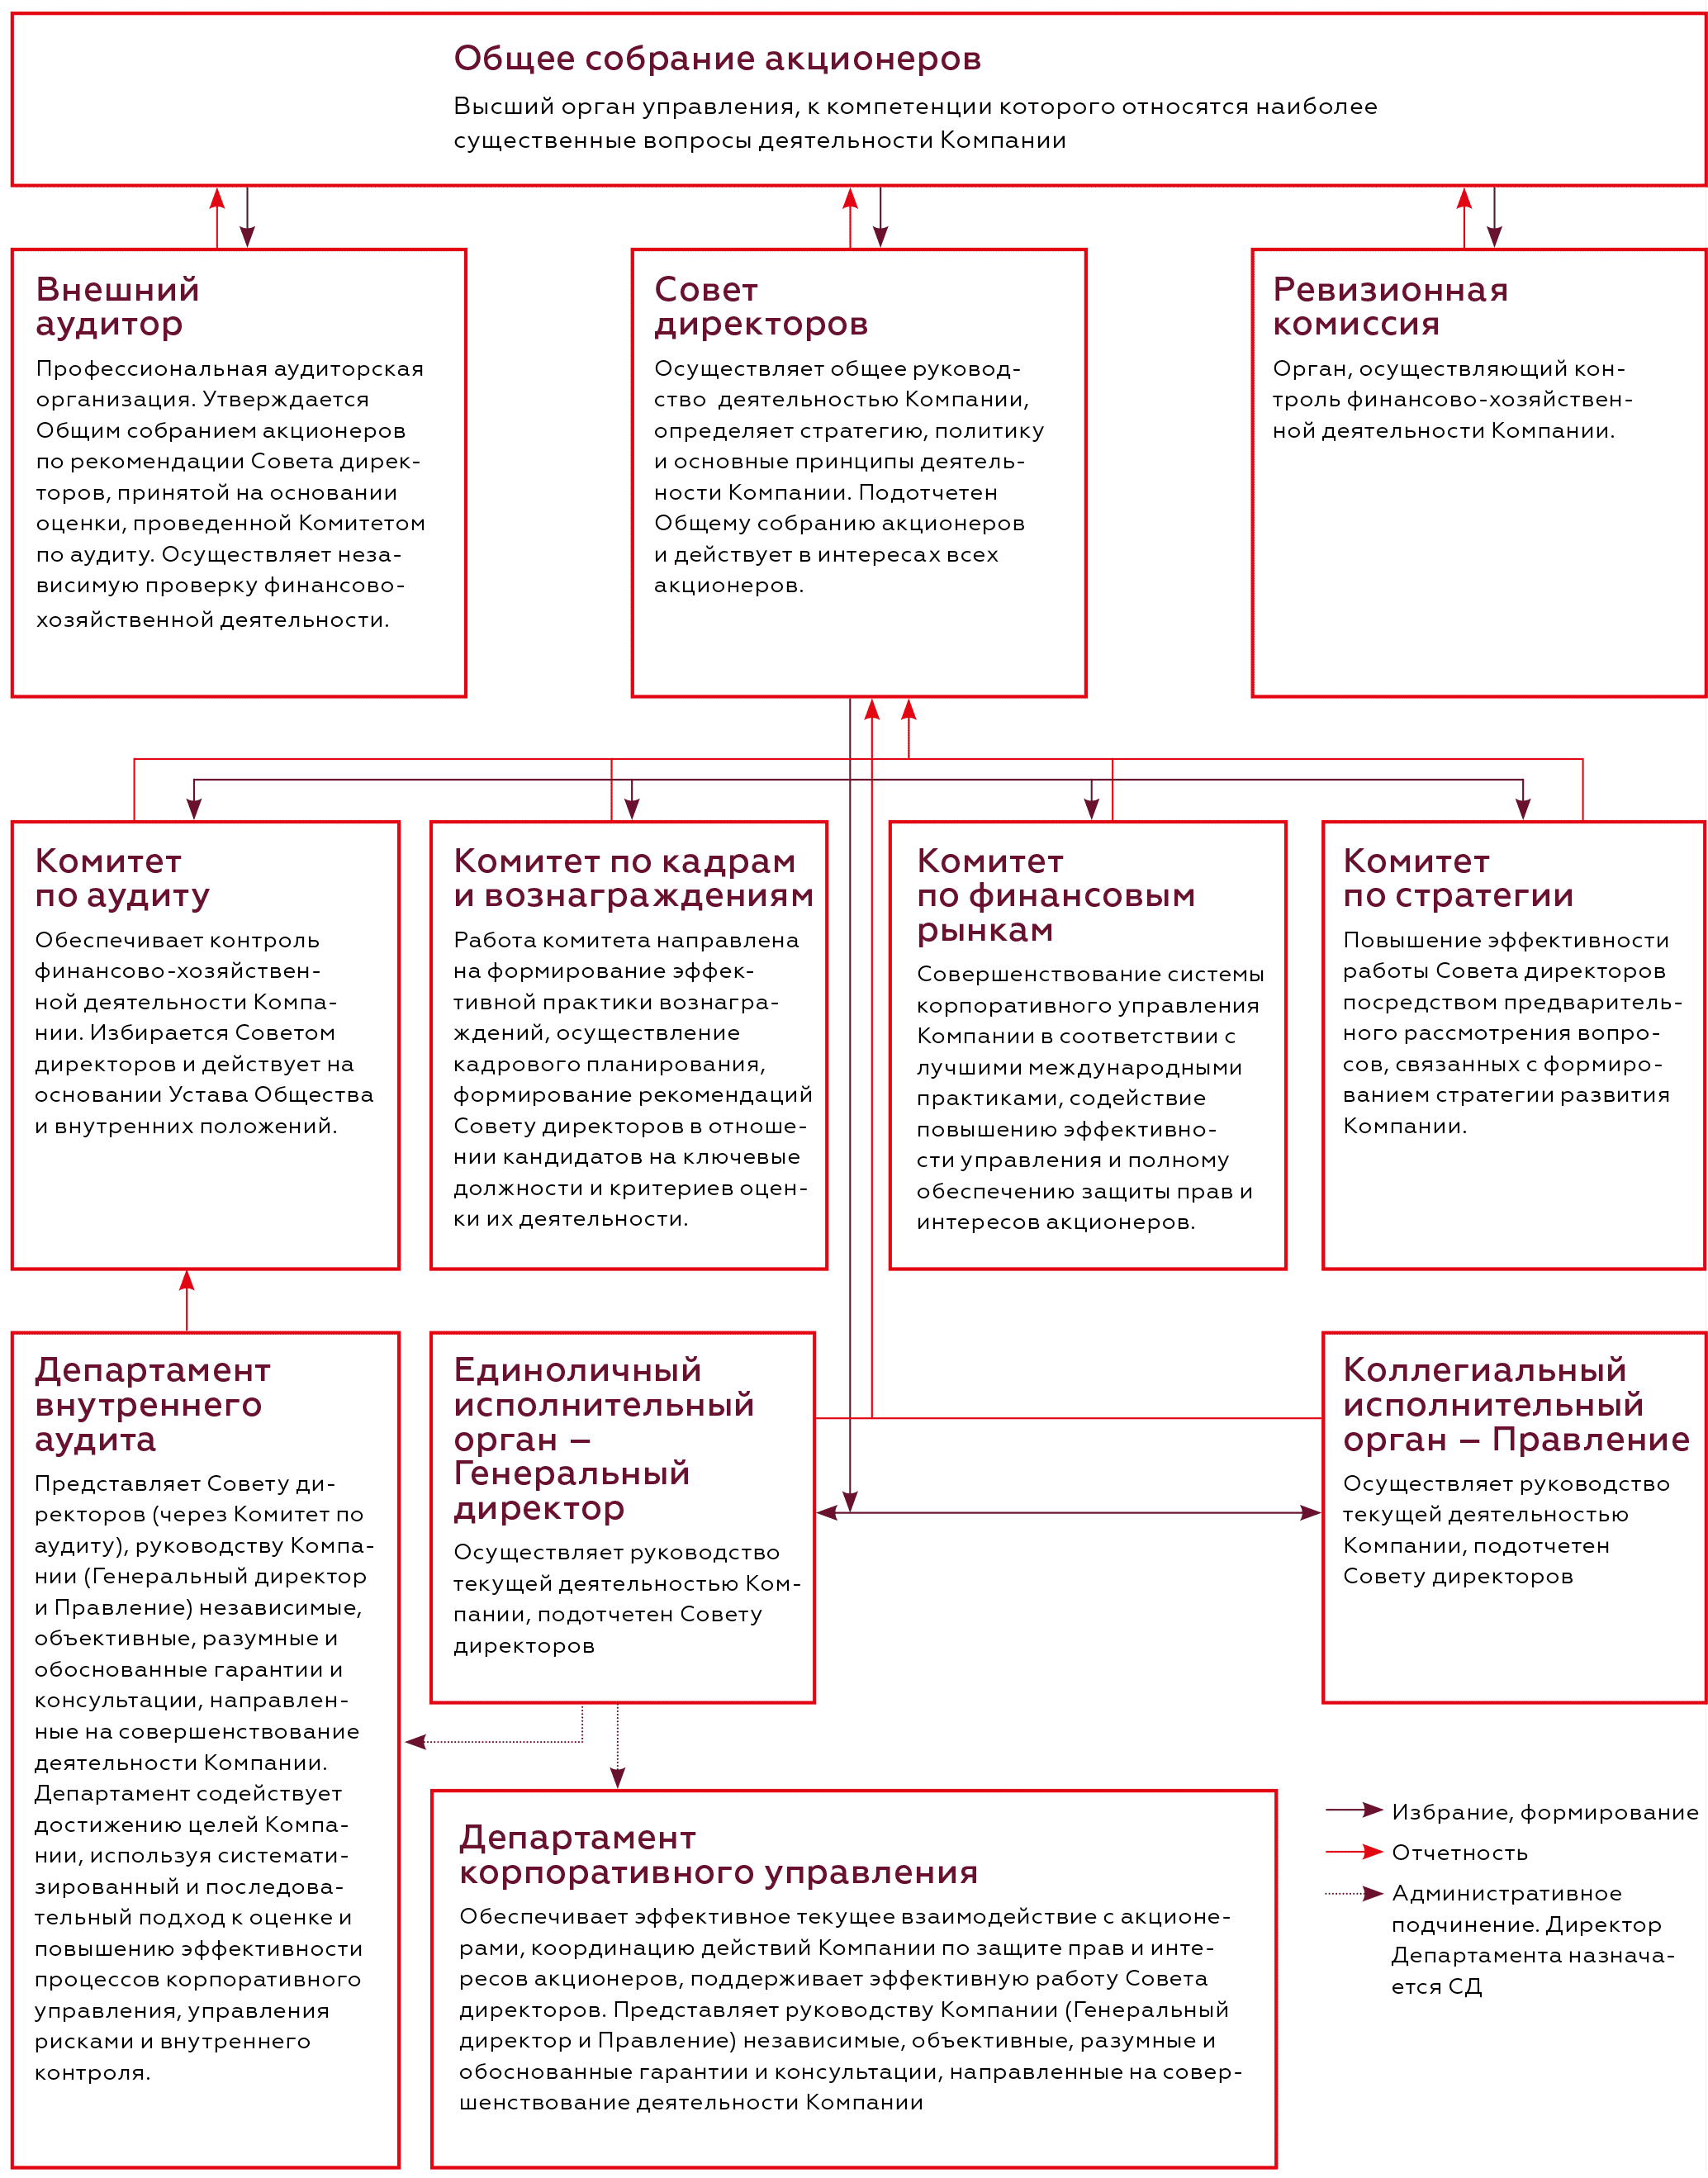
Рисунок 1 - Структура корпоративного управления ПАО «Магнит»

Рисунок 2 - Организационная структура ПАО «Магнит»

II. Социальная ответственность компании

1. Цели, задачи и сфера применения в области социальной ответственности в компании ПАО «Магнит»
Цель компании: быть «социально ответственным бизнесом и вести свою деятельность в соответствии с принципами устойчивого развития», а также вести устойчивый, ответственный, конкурентоспособный бизнес, обеспечивая создание корпоративной культуры по развитию технического творчества работников Компании, порождающей непрерывный инвестиционный процесс во всех сферах деятельности: в сбыте, разработке новой продукции, создании торговых марок, лицензионной деятельности и других.
Задачи компании:
Основная деятельность:
- оптимизация затрат и повышение производственной эффективности компании;
- укрепление текущих лидирующих федеральных позиций, увеличение доли рынка при сохранении доходности бизнеса.;
Потребители:
- удовлетворение текущих и будущих потребностей клиентов Компании;
- ориентированный на покупателя процесс принятия решений, основанный на программе лояльности (ключевой источник данных) / персонализации на основе искусственного интеллекта и больших данных;
- совершенствование CVP (Cast Value Profit – затраты, объем, прибыль) и кластеризация для лучшего удовлетворения потребностей клиентов;
- улучшенное позиционирование бренда (вкл. заботу, безопасность, устойчивое развитие и выгодное ценностное предложение);
- укрепление партнерских отношений с нашими клиентами и привлечение новых партнеров;
Социальная сфера:
- обеспечение безопасных условий труда;
- мотивация сотрудников к профессиональному росту;
- поддержка сотрудников социальными льготами и гарантиями;
Окружающая среда:
- экономия природных ресурсов;
- становление лидером по снижению воздействия на окружающую среду в своей отрасли.

2. Основные принципы социальной ответственности ПАО Магнит
- равное отношение к акционерам Общества, соблюдение и защита прав акционеров;
- подотчетность Совета директоров Общества акционерам общества, а также контроль за деятельностью исполнительных органов Общества со стороны Совета директоров;
- поддержание эффективной системы внутреннего контроля и аудита Общества;
- обеспечение информационной и финансовой прозрачности деятельности Общества;
- соблюдение этических норм делового поведения;
- эффективное взаимодействие с сотрудниками Общества в решении социальных вопросов и обеспечение комфортных условий труда.

3. Подход к управлению социальной ответственностью бизнеса
Для достижения поставленных задач и поддержания принципов в компании были созданы комитеты Совета директоров:
- комитет по аудиту: контроль за обеспечением полноты и точности бухгалтерской отчетности, проверка и контроль полноты финансовой отчетности; проверка систем внутреннего контроля и управления рисками; контроль эффективности внутреннего аудита; контроль отношений с внешним аудитором;
- комитет по кадрам и вознаграждениям: разработка и контроль Политики вознаграждения (долгосрочная/краткосрочная мотивация); согласование и контроль найма высшего руководства (уровни CEO 1, CEO 2); разработка стратегии управления талантами; ежегодная оценка Совета директоров и эффективности деятельности руководства.
- комитет по стратегии: стратегическое и инвестиционное планирование; определение приоритетных направлений деятельности; согласование, проверка бизнес-плана/бюджета; проверка сделок по слиянию и поглощению, крупных инвестиционных проектов
- комитет по финансовым рынкам: разработка и укрепление систем корпоративного управления; формирование, разработка и внедрение стратегии по связям с инвесторами; оценка и рекомендации для Совета директоров по Дивидендной политике; иные вопросы в пределах своей компетенции.

4. Управление корпоративным поведением
Конкретные процедуры и практика корпоративного поведения представлены в ряде внутренних документов Общества, среди которых:
- Положение о Департаменте корпоративного управления;
- Положение о внутреннего аудита;
- Положение о коллегиальном исполнительном органе;
- Положение о совете директоров и др.
Но главным документом, регулирующим корпоративное поведение, является Кодекс деловой этики. Кодекс устанавливает правила осуществления профессиональной деятельности и этики, которым должны следовать все работники Общества, независимо от занимаемой должности, включая Директоров Совета директоров и членов Правления. Цель настоящего Кодекса – определение стандартов поведения Сотрудников Общества, а также достижение безупречной репутации Общества.

5. Управление влиянием на социальную среду
Взаимоотношения Магнит и сотрудников строятся по принципу справедливого партнерства. Оно выражается в лояльности сотрудников к Компании, в их стремлении постоянно улучшать результаты своей деятельности. В свою очередь Магнит гарантирует работнику соблюдение его прав, адекватную оценку профессиональных качеств, основанный на реальных успехах карьерный рост, справедливое материальное и моральное поощрение. Работникам компания Магнит обеспечивает следующие социальные льготы и гарантии:
- добровольное медицинское страхование;
- компенсацию затрат на медицинский осмотр для медицинской книжки;
‒ страхование от несчастных случаев и критических заболеваний;
‒ материальную помощь сотрудникам в сложной жизненной ситуации;
‒ частичную компенсацию питания;
‒ подарки для детей сотрудников к Новому году;
‒ наборы первоклассника;
- спортивные и культурно-массовые мероприятия и т.д.
Для обеспечения социального стандарта существует доступ к объектам социальной сферы:
- медпунктам;
- оздоровительным комплексам;
- спортивные залы и спорткомплексы;
Магнит содействует развитию массового спорта, вносит существенный вклад в развитие социальной инфраструктуры. Благотворительная и спонсорская деятельность Магнита направлена на формирование благоприятного социального климата и создание условий для устойчивого развития регионов. Компания участвует во взаимовыгодном сотрудничестве и всеобъемлюще развивает партнерские отношения. Компания стремится рассматривать все поступающие предложения об участии в различных проектах, инициативах и мероприятиях в качестве спонсора, а также самостоятельно занимается поиском такого рода инициатив для участия в них.

6. Управление влиянием на экологию
Компания разработала и приняла Политику в области охраны окружающей среды и производственной экологической безопасности. Данная политика отражает обязательства высшего руководства Компании по соблюдению требований природоохранного законодательства и направлена на сохранение благоприятной окружающей среды. Компания ставит перед собой амбициозную цель – стать лидером по снижению воздействия на окружающую среду в своей отрасли. В 2019 году объем затрат на мероприятия/программы в сфере охраны окружающей среды составил почти 2 млрд руб. Основные мероприятия:
- Один из ключевых шагов в направлении снижения уровня выбросов CO₂ – это оптимизация логистики. «Магнит» осуществляет планомерный переход на использование среднетоннажного транспорта для доставки продукции в магазины;
- В целях сокращения потребления электроэнергии «Магнит» реализует инициативы, направленные на обновление электрооборудования и повышение эффективности его использования. Компания проводит замену люминесцентных ламп на светодиодные (энергосберегающие) во всех форматах магазинов и РЦ;
- В рамках проекта «Зеленый офис» идет внедрение системы электронного документооборота. Благодаря этой программе «Магнит» достиг значительных успехов по снижению объемов потребления бумаги;
- «Магнит» разработал и принял Политику в области обращения с отходами упаковки, которая определяет порядок обращения с ней. Помимо этого, Компания разработала и внедрила Стандарт по обращению с отходами бумаги и картона на предприятии.

7. Принципы молодежной социальной политики
Социальная политика Магнита основывается на принципах:
- поддержания стабильного равновесия между интересами Компании и ее работников;
- соответствия национальным законодательствам;
- соблюдения прав человека, исключая все формы дискриминации;

Таблица 1 – Примеры социальных выплат ПАО Магнит
Примеры социальных выплат и льгот для работающей молодежи | Примеры социальных выплат и льгот для работников (общий)
1. Компания развивает долгосрочное сотрудничество с учебными заведениями. Заключены договоры с ведущими учебными заведениями Краснодарского края: КубГУ, КубГТУ, КубГАУ, КубГМУ, ИМСИТ, КИПО, ККЭП, РУК, Финансовым университетом при Правительстве Российской Федерации. | 1. Работодатель выделяет средства на оказание материальной помощи работникам ПАО «Магнит».
2. Создание мест для стажировок студентов и организация мастер-классов | 2. Работодатель обеспечивает перелеты в домашний регион для релоцированных сотрудников, а также компенсации, связанные с наймом и поиском жилья;
3. Работодатель предоставляет работникам, совмещающим работу с обучением, оплачиваемые в установленном порядке учебные отпуска. | 3. Работодатель обеспечивает компенсацию мобильной связи; корпоративное такси;
4. Для студентов, совмещающих работу и учебу, предлагается гибкий рабочий график, неполный рабочий день. | 4. Работодатель обеспечивает бесплатный отдых на черноморском побережье для водителей;
5. Работодатель  - создает условия для реализации научно-технического и творческого потенциала молодежи, стимулирования инновационной деятельности;  - содействует проведению для молодых работников профильных научно-прикладных конференций по актуальным проблемам производства, развитию новых технологий и внедрению инноваций. | 5. Предоставляется оплата отпуска для санаторно-курортного лечения;
6. В связи с рождением ребенка выплачивается единовременная материальная помощь в размере базового оклада (базовой ставки заработной платы) в ПАО «Магнит», установленного на дату рождения ребенка. Материальная помощь выплачивается по заявлению работника (одного из супругов) при предъявлении копии свидетельства о рождении ребенка в течение года в соответствии с действующим Положением. | 6. Обеспечение материальной помощи сотрудникам в сложной жизненной ситуации;
7. Работникам, находящимся в отпуске по уходу за ребенком до 3-х лет, кроме компенсаций, предусмотренных законодательством, ежемесячно выплачивается материальная помощь. | 7. Дополнительные сервисы для сотрудников по медицинской поддержке:  телемедицина, консультации медицинских партнеров.
8. В 2020 году в рамках плана по обучению и развития персонала был запущен проект Школ-магазинов, разработана мобильная версия электронного обучения, было проведено электронное обучение по борьбе с коррупцией. | 8. золотые значки сотрудникам с непрерывным стажем более 10 лет работы в Компании; грамоты и награды от Министерства промышленности и торговли РФ и Министерства  транспорта РФ.
9. Проводится программа отдыха для детей, санаторное лечение. | 9. Компания помогает уволенным сотрудникам в трудоустройстве как внутри, так и вне компании. Данная практика применяется при обращении за помощью увольняемого сотрудника.
10. В целях укрепления корпоративных традиций и семейных ценностей, повышения интереса детей к компании, в которой работают их родители, Магнит участвует в строительстве детских площадок, предоставляет наборы первоклассника. | 10. За счет средств организации работникам предоставляется дополнительные отпуска за продолжительный непрерывный стаж работы в организации.

Заключение

Таким образом, кампания Магнит принимает активное участие в социальной сфере. Поддерживает и инициирует экологические и социальный проект, занимается молодежной политикой и политикой поддержки персонала.
«Магнит» стремится стать лучшим работодателем среди российских ритейлеров. Чтобы достичь этой цели Компания развивает систему мотивации сотрудников, создает комфортную рабочую среду и прозрачную систему корпоративного роста.
«Магнит» высоко ценит своих сотрудников и соблюдает принцип равных возможностей, справедливости и персонального развития каждого из своих работников. Компания соблюдает права человека и не приемлет детский и принудительный труд в любых проявлениях.

Список использованной литературы

1. Официальный сайт Магнит //Электронный ресурс// URL: https://www.magnit.com/ru/
2. Эмитент ПАО Магнит //Электронный ресурс// URL: https://rusbonds.ru/issuers/88326/
3. Интерфакс – Сервер раскрытия информации //Электронный ресурс// URL: https://www.e-disclosure.ru/portal/files.aspx?id=7671&type=4&attempt=1

